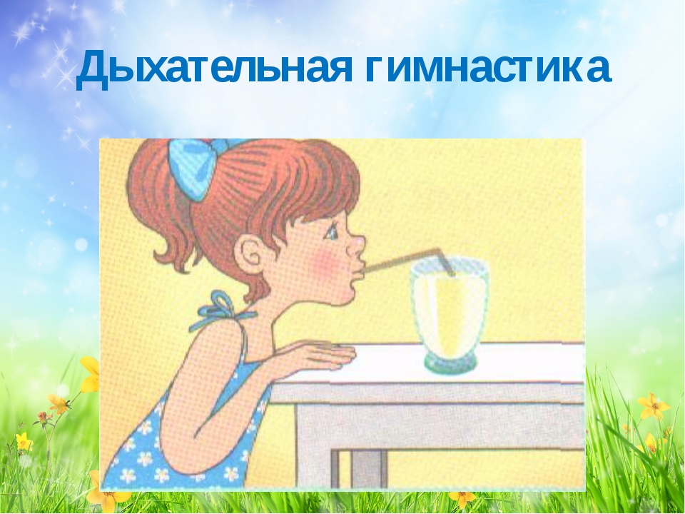

***Дыхательная гимнастика укрепит иммунитет ребенка***

          Думаете, что это не так? Вас одолевают сомнения? Заболевания системы дыхания у детей – слишком распространенное явление.

  Дыхательная гимнастика вообще может стать отличным дополнением к самым разным терапиям. С ее помощью дыхательная система вашего малыша будет развиваться правильно.

 К тому же, если ребенок не здоров, прекращать упражнения не нужно: дыхательные упражнения только ускорят процесс выздоровления. А еще попутно вы решите целый ряд проблем, ведь дыхательная гимнастика:

- улучшает кислородный обмен в организме;

- стимулирует работу сердечно-сосудистой и пищеварительной систем;

- помогает маленькому человечку овладеть элементарными навыками саморегуляции: малыш учится расслабляться, успокаиваться, если он взволнован или раздражен чем-то.

         А чтобы дыхательные упражнения стали полезными, необходимо выполнять их правильно:

- вдох производится через нос; - плечи ребенка остаются в спокойном состоянии (не поднимаются);

- выдыхать воздух следует плавно и длительно; - щечки ребенка не должны раздуваться (можно контролировать их при помощи рук на этапе разучивания упражнений).

       Немедленно прекращайте выполнять упражнения, если ребенок:

- дышит слишком часто;

- резко побледнел или покраснел;

- жалуется, что у него онемели ручки или ножки;

- начали дрожать кисти его рук

. Возможно, произошла гипервентиляция легких. В этом случае попросите малыша сложить ладошки «лодочкой», «окунуть» в нее лицо и глубоко вдохнуть и выдохнуть в ладони несколько раз (2-3 обычно достаточно).

*Дыхательная гимнастика «Качели»*

*Цель:* укреплять физиологическое дыхание у детей.

Ребенку, находящемуся в положении лежа, кладут на живот в области диафрагмы легкую игрушку. Вдох и выдох – через нос. Взрослый произносит рифмовку:

Качели вверх (вдох),

Качели вниз (выдох),  
Крепче ты, дружок, держись.

*Дыхательная гимнастика «Дерево на ветру»*

*Цель:* формирование дыхательного аппарата.

*ИП:* сидя на полу, скрестив ноги (варианты: сидя на коленях или на пятках, ноги вместе). Спина прямая. Поднимать руки вверх над головой с вдохом и опускать вниз, на пол перед собой с выдохом, немного сгибаясь при этом в туловище, будто гнется дерево.

*Дыхательная гимнастика «Дровосек»*

Цель: развитие плавного, длительного выдоха.

Встаньте прямо, ноги чуть шире плеч. На вдохе сложите руки топориком и поднимите их вверх. Резко, словно под тяжестью топора, вытянутые руки на выдохе опустите вниз, корпус наклоните, позволяя рукам "прорубить" пространство между ногами. Произнесите "бах". Повторите с ребенком шесть-восемь раз.

*Дыхательная гимнастика «Сердитый ежик»*

*Цель:* развитие плавного, длительного выдоха.

Встаньте, ноги на ширине плеч. Представьте, как ежик во время опасности сворачивается в клубок. Наклонитесь как можно ниже, не отрывая пятки от пола, обхватите руками грудь, голову опустите, произнеся на выдохе "п-ф-ф" - звук, издаваемый сердитым ежиком, затем "ф-р-р" - а это уже довольный ежик. Повторите с ребенком три-пять раз.

*Дыхательная гимнастика «Надуй шарик»*

*Цель:* тренировать силу вдоха и выдоха.

ИП: ребёнок сидит или стоит.  «Надувая шарик» широко разводит руки в стороны и глубоко вдыхает, затем медленно сводит руки, соединяя ладони перед грудью и выдувает воздух – ффф. «Шарик лопнул» - хлопнуть в ладоши, «из шарика выходит воздух» - ребенок произносит: «шшш», вытягивая губы хоботком, опуская руки и оседая, как шарик, из которого выпустили воздух.

*Дыхательная гимнастика «Листопад»*

Цель: развитие плавного, длительного вдоха и выдоха.

Вырезать из цветной бумаги различные осенние листья и объяснить ребенку, что такое листопад. Предложить ребенку подуть на листья, так, чтобы они полетели. Попутно можно рассказать, какие листочки с какого дерева упали.

*Дыхательная гимнастика «Гуси летят»*

*Цель:* укреплять физиологическое дыхание у детей.

Медленная ходьба. На вдох – руки поднять в стороны, на выдох - опустить вниз с произнесением длинного звука «г-у-у-у».

*Дыхательная гимнастика «Пушок»*

*Цель:* формирование дыхательного аппарата.

Привяжите на верёвочку лёгкое пёрышко. Предложите ребёнку дуть на него. Необходимо следить за тем, чтобы вдох делался только носом, а выдох - через сложенные трубочкой губы.

*Дыхательная гимнастика «Жук»*

*Цель:* тренировать силу вдоха и выдоха.

*ИП:* малыш стоит или сидит, скрестив руки на груди. Разводит руки в стороны, поднимает голову – вдох, скрещивает руки на груди, опускает голову – выдох: «жу-у-у - сказал крылатый жук, посижу и пожужжу».

Дыхательная гимнастика «В лесу»

Цель: формировать правильное речевое дыхание.

Представьте, что вы заблудились в густом лесу. Сделав вдох, на выдохе произнесите

"ау". Меняйте интонацию и громкость и поворачивайтесь то влево, то вправо.

Повторите с ребенком пять-шесть раз.

Дыхательная гимнастика «Волна»

Цель: тренировать силу вдоха и выдоха.

ИП: лежа на полу, ноги вместе, руки по швам. На вдохе руки поднимаются над

головой, касаясь пола, на выдохе медленно возвращаются в исходное положение.

Одновременно с выдохом ребенок говорит "Вни-и-и-з". После освоения ребенком

этого упражнения проговаривание отменяется.

Дыхательная гимнастика «Хомячок»

Цель: развитие плавного, длительного выдоха.

Предложите ребенку пройти несколько шагов (до 10-15), надув щёки, как хомячок,

затем легко хлопнуть себя по щекам – выпустить воздух изо рта и пройти ещё

немного, дыша носом.

Дыхательная гимнастика «Лягушонок»

Цель: формировать правильное речевое дыхание.

Расположите ноги вместе. Представьте, как лягушонок быстро и резко прыгает, и

повторите его прыжки: слегка приседая, вдохнув, прыгните вперед. Приземлившись,

"квакните". Повторите три-четыре раза.

Дыхательная гимнастика «Боевой клич индейцев»

Цель: формировать правильное речевое дыхание.

Предложите ребенку имитировать боевой клич индейцев: негромко кричать, быстро

прикрывая и открывая рот ладошкой. Это занятный для детей элемент, который легко

*Дыхательная гимнастика «В лесу»*

*Цель:* формировать правильное речевое дыхание.

Представьте, что вы заблудились в густом лесу. Сделав вдох, на выдохе произнесите "ау". Меняйте интонацию и громкость и поворачивайтесь то влево, то вправо. Повторите с ребенком пять-шесть раз.

*Дыхательная гимнастика «Волна»*

*Цель:* тренировать силу вдоха и выдоха.

*ИП:* лежа на полу, ноги вместе, руки по швам. На вдохе руки поднимаются над головой, касаясь пола, на выдохе медленно возвращаются в исходное положение. Одновременно с выдохом ребенок говорит "Вни-и-и-з". После освоения ребенком этого упражнения проговаривание отменяется.

*Дыхательная гимнастика «Хомячок»*

*Цель:* развитие плавного, длительного выдоха.

Предложите ребенку пройти несколько шагов (до 10-15), надув щёки, как хомячок, затем легко хлопнуть себя по щекам – выпустить воздух изо рта и пройти ещё немного, дыша носом.

*Дыхательная гимнастика «Лягушонок»*

*Цель:* формировать правильное речевое дыхание.

Расположите ноги вместе. Представьте, как лягушонок быстро и резко прыгает, и повторите его прыжки: слегка приседая, вдохнув, прыгните вперед. Приземлившись, "квакните". Повторите три-четыре раза.

*Дыхательная гимнастика «Боевой клич индейцев»*

*Цель:* формировать правильное речевое дыхание.

Предложите ребенку имитировать боевой клич индейцев: негромко кричать, быстро прикрывая и открывая рот ладошкой. Это занятный для детей элемент, который легко повторить. Взрослый может «руководить громкостью», показывая попеременно рукой «тише-громче».

*Дыхательная гимнастика «Ныряльщики за жемчугом»*

*Цель:* укреплять физиологическое дыхание у детей.

Объявляется, что на морском дне лежит красивейшая жемчужина. Достать ее сможет тот, кто умеет задерживать дыхание. Ребенок в положении стоя делает два спокойных вдоха и два спокойных выдоха через нос, а с третьим глубоким вдохом закрывает рот, зажимает пальцами нос и приседает до желания сделать выдох.

повторить. Взрослый может «руководить громкостью», показывая попеременно рукой

«тише-громче».

Дыхательная гимнастика «Ныряльщики за жемчугом»

Цель: укреплять физиологическое дыхание у детей.

Объявляется, что на морском дне лежит красивейшая жемчужина. Достать ее сможет

тот, кто умеет задерживать дыхание. Ребенок в положении стоя делает два спокойных

вдоха и два спокойных выдоха через нос, а с третьим глубоким вдохом закрывает рот,

зажимает пальцами нос и приседает до желания сделать выдох.